中山大学附属第五医院
锐竞采购平台对接科研基金管理系统接口开发项目需求书

一、项目概况
为提高我院科研试剂、耗材采购、报销效率，现对锐竞科研采购平台进行优化改造。
二、需求一览表
（一）采购流程优化
1.原采购流程
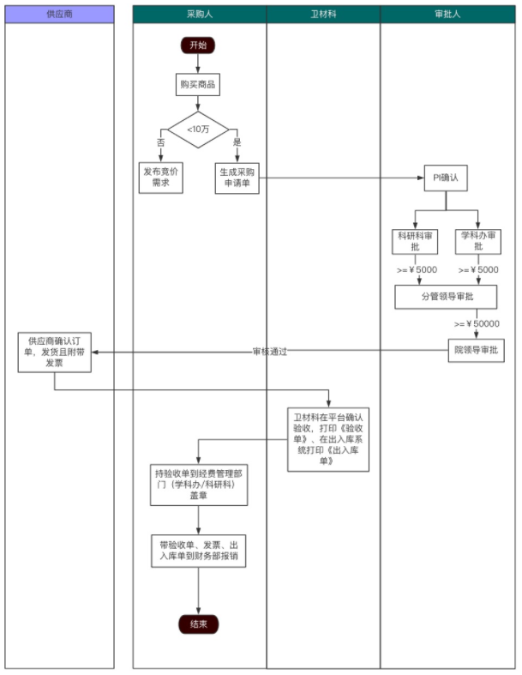
2.新采购流程
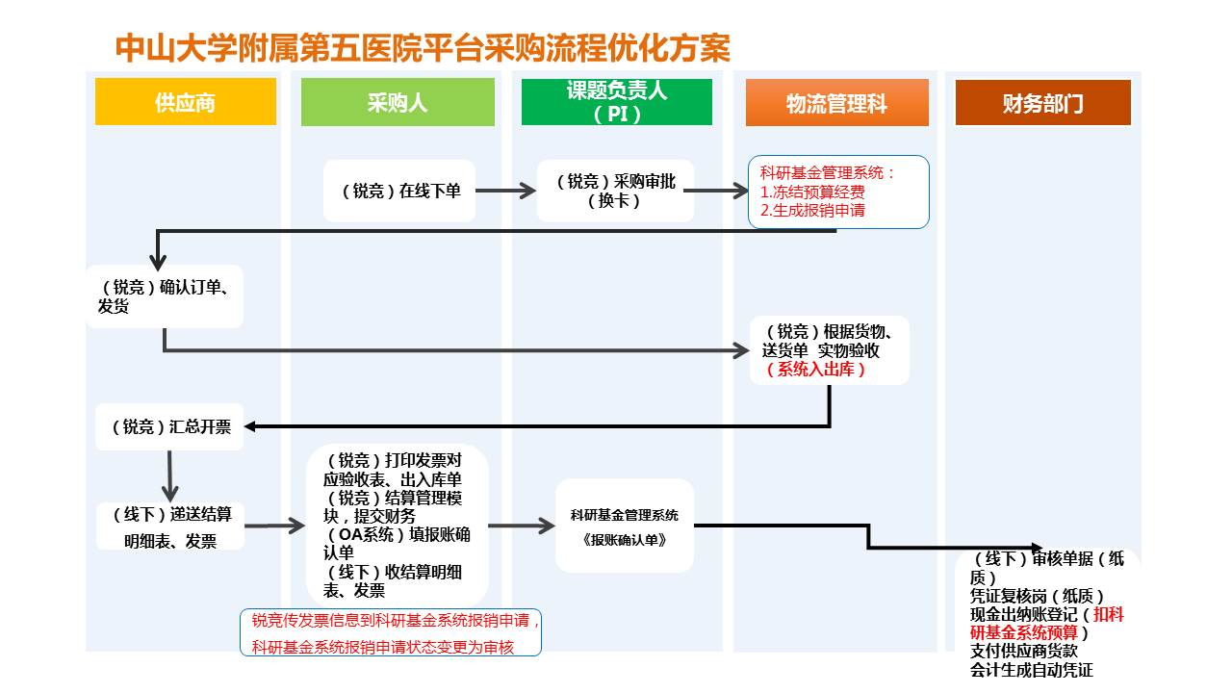3.审批流程
原有流程：
总金额：＜10万元
采购人下单→经费负责人→科研科/学科办（≥5000）→院领导（≥50000）；4级审批
新流程：
总金额：＜10万元
采购人下单→经费负责人；1级审批
4.验收流程
旧有流程：统一验收人验收商品，院内物资系统做出入库并打印出入库单，锐竞平台打印验收表，将《出入库单》《验收表》交给采购人走报销流程。
新流程：统一验收人验收商品，在锐竞平台做出入库操作（即入即出），验收完成后采购人可自行打印《出入库单》《验收表》用于报销。
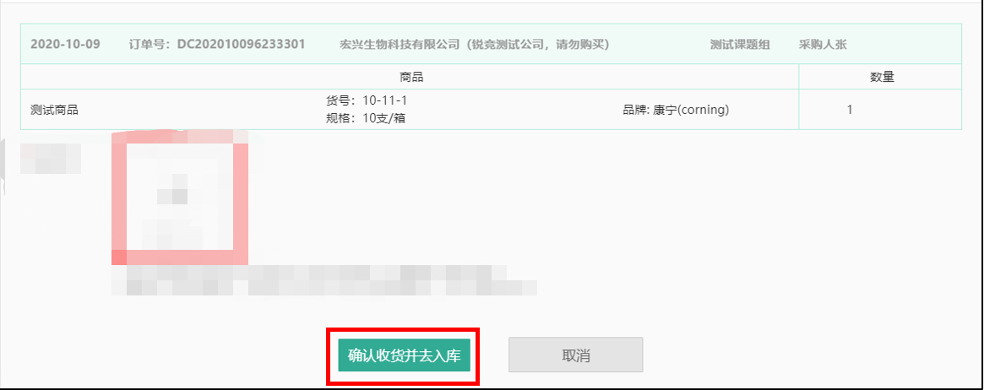
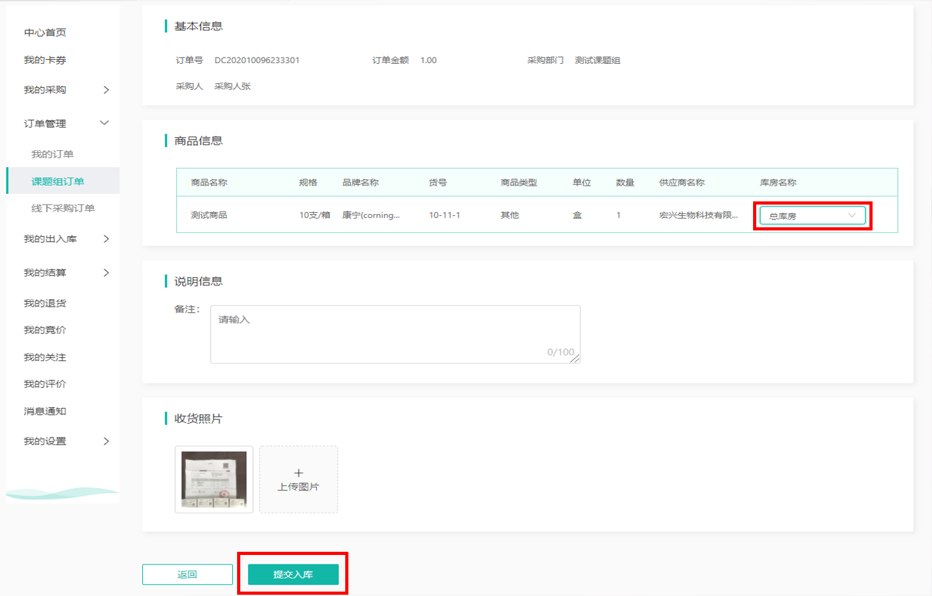
5.结算流程
旧有流程：商品验收完成后，采购人从卫材仓库领取《出入库单》《验收表》，到相关部门签字盖章后和发票一起递送财务报销。
新流程：验收完成后，采购人可自行在锐竞平台上打印《出入库单》《验收表》，和发票一起呈递财务报销。

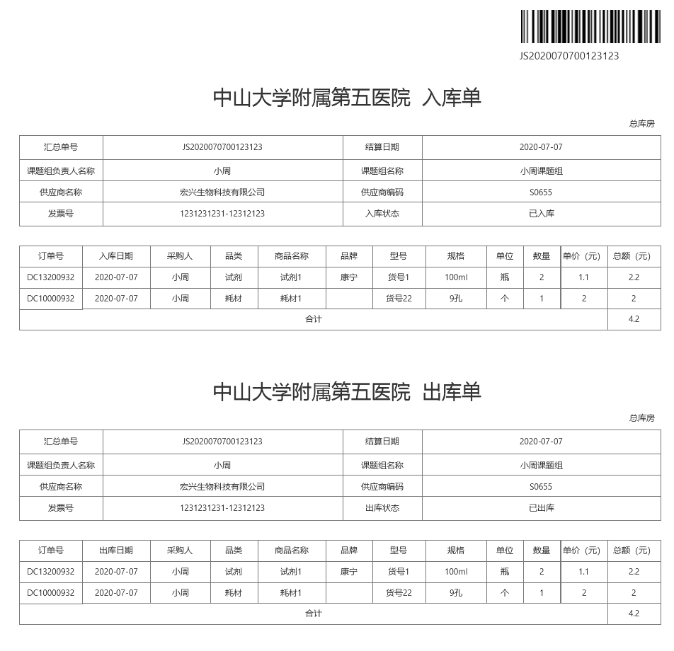
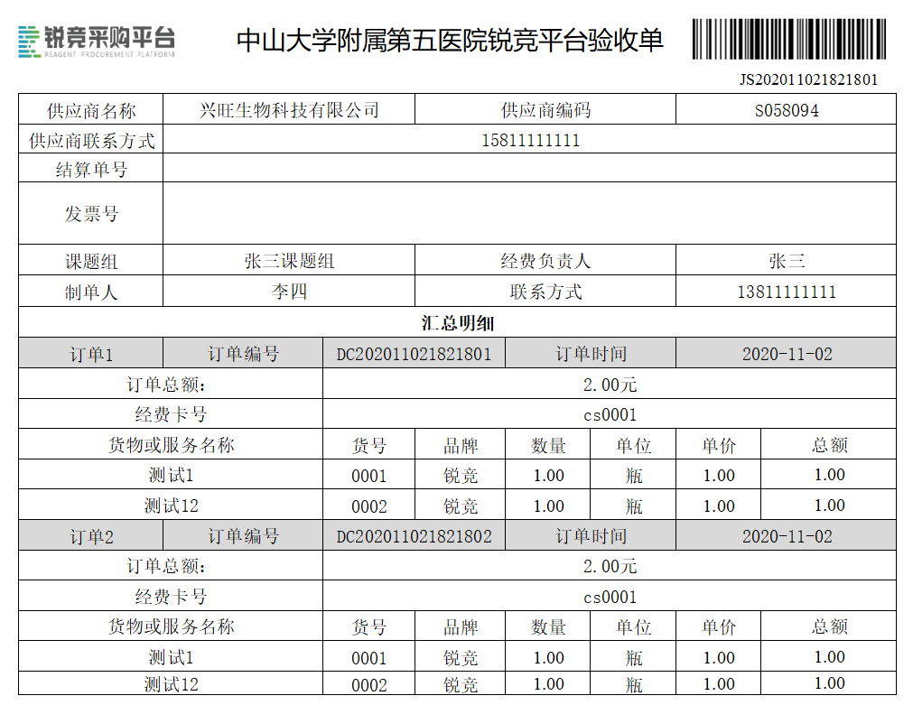
（二）新增功能
1.经费支出管控功能
应对场景：采购后无经费支付
下单必选经费（卡）
本次升级后，采购人在锐竞平台提交采购申请时可看到所有本人可用经费（卡），且必须选择支付该次采购所用经费（卡）。审批通过后，会自动在科研基金管理系统内生成相应金额的报销申请单，同时冻结对应金额的经费。待商品验收完成后，供应商会在锐竞平台系统上填写发票信息同时邮寄纸质报销单据给采购人（发票，结算明细表），采购人审核相关单据无误后，在锐竞平台上点击“提交财务”按钮，科研基金管理系统内的对应的报销申请单状态变为审核，采购人在院内科研基金管理系统上完成《报账确认单》的填写后，财务即可进行报销付款工作。
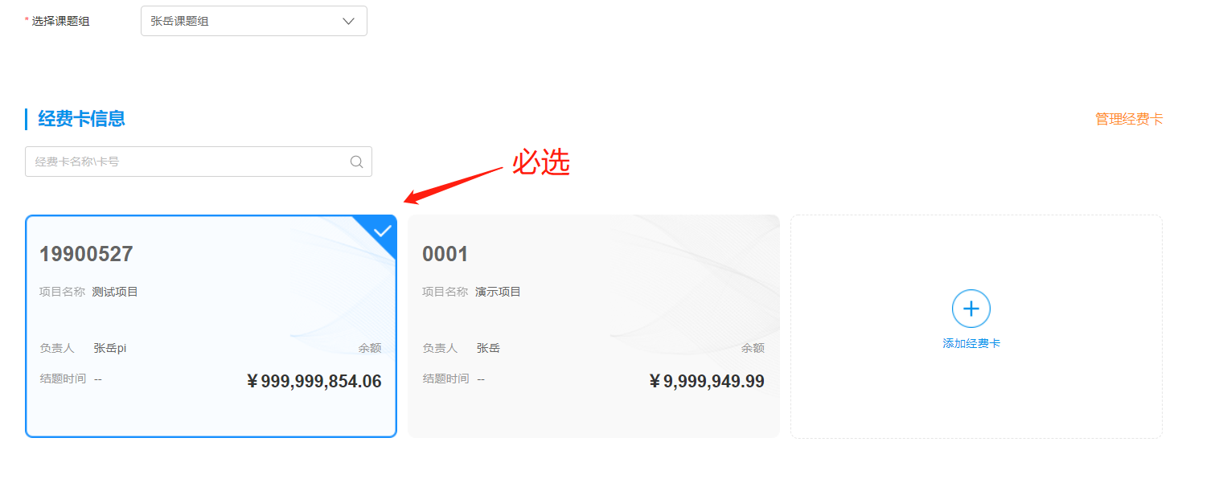
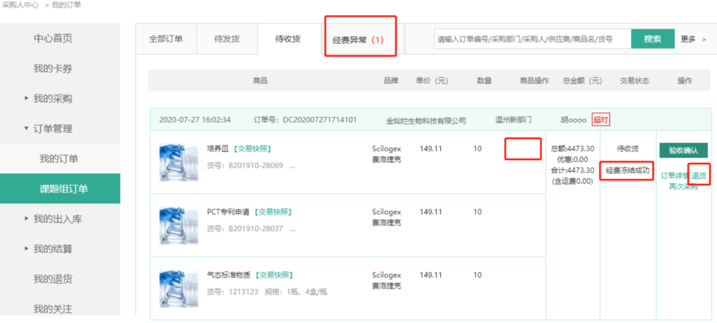
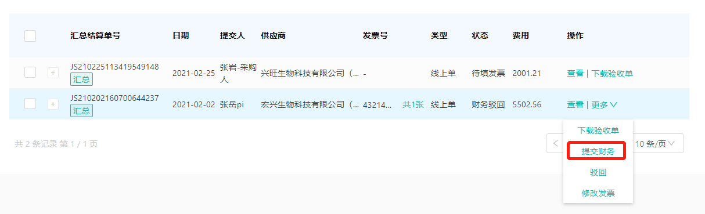
采购人如申请退货，商家同意退货后，订单自动关闭，经费释放
2.支付经费（卡）变更
本次升级后，经费负责人在审批采购申请时，可以更换用于支付本次采购的经费（卡）
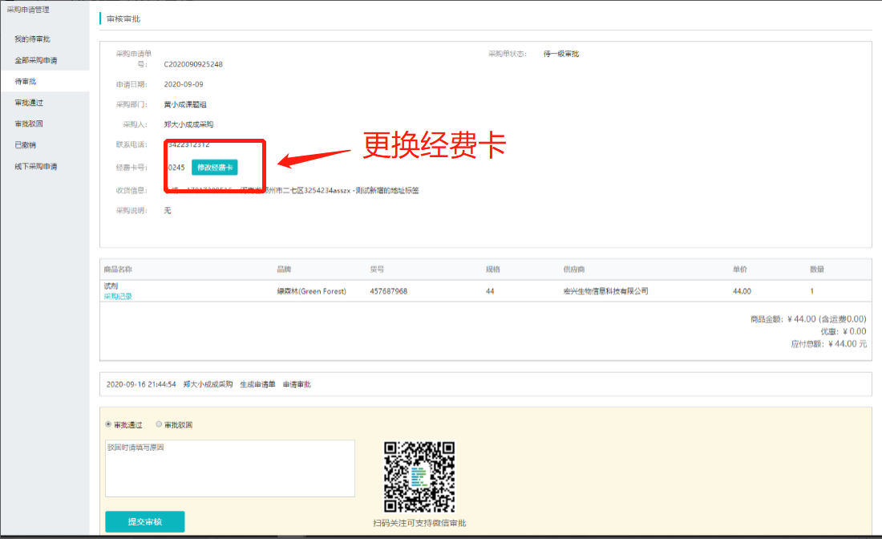
附：经费管控业务时序图
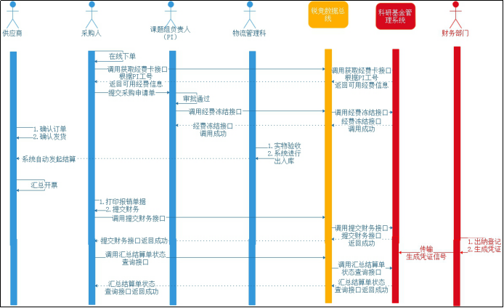3.线下单登记入口
应对场景：对于无法通过锐竞平台采购的商品，可以在锐竞平台做登记后通过线下购买（审批、验收、结算流程与线上单相同，仍会做经费使用冻结）
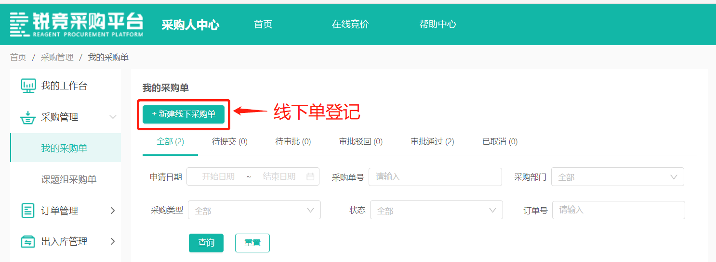4.订单汇总结算功能
应对场景：小金额订单供应商不愿意单独开票；同一课题组相同类型订单减少报销次数。
本次升级后，同课题组来自同一供应商相同品类的多个订单支持汇总结算（例如：M课题组一个月内在A供应商订购3次试剂，这3笔订单可以开一张发票，走一次报销流程即可完成报销）
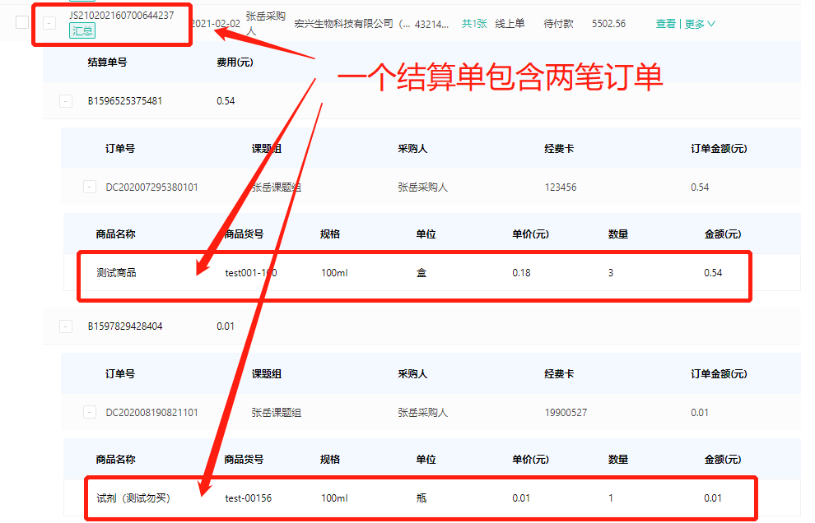5.个人垫付采购支持功能
应用背景：部分商家要求先款后货，采购人需要先自行垫付货款
计划功能：采购人可在下单时选择个人预付，同时做经费冻结，这些个人垫付订单会被标记处理，结算时提示财务做特殊处理。
（三）其他需求
按工期要求完成系统开发与部署、程序调试、人员培训等工作。
（四）维护期
系统免费维护期1年,时间为自验收合格并交付使用之日起计算。

三、项目商务要求
（一）服务要求
1.谈判人提供的接口服务出现故障问题和质量问题时，第一时间通过远程技术手段协助医院解决问题。如远程技术手段无法解决，谈判人须在 24 小时内到达谈判人现场解决问题。
2.项目经验收合格后，自验收合格之日起，谈判人提供为期一年的免费系统维护服务，确保接口服务正常运行。免费维护期间，谈判人提供7×8小时电话支持、咨询服务。
（二）交货地点:医院指定地点。
（三）★工期要求：2021年3月30日之前完成。
（四）验收
谈判人完成相关优化改造工作后，系统可上线运行。谈判人可书面提交验收申请验收，医院组织相关部门人员，依据项目需求进行验收。如验收通过，则在验收报告上签字确认。如验收不通过，则返回谈判人继续调整系统。
（五）★谈判人谈判报价不得超出项目预算金额。

四、付款方式
合同签订后，医院向谈判人支付合同总额的20%。项目验收合格且运行无问题情况下，医院向谈判人支付合同总额的70%。项目验收合格一年后，医院向谈判人支付合同总额的10%。
每次付款前，谈判人需向医院开具合规的相应金额发票。

五、其他
★为谈判人必须满足条款。

